Hennebont. Des pommes de terre plantées au verger citoyen, « de plus en plus fréquenté »
A Hennebont (Morbihan), une vingtaine de bénévoles ont planté des légumes, samedi 27 mars 2021, au verger citoyen Pom d’Amis, à Stang Er Gat. Le lieu est de plus en plus fréquenté par les familles. En projet cet été : une mare.

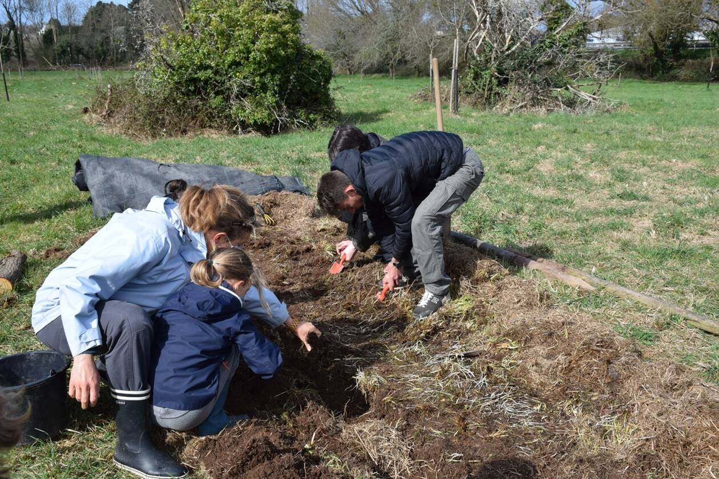
A Hennebont (Morbihan), les citoyens étaient invités, samedi 27 mars 2021, à un atelier de plantation de légumes, notamment des pommes de terre, au verger citoyen Pom d’Amis, situé à Stang Er Gat. Objectif : découvrir les méthodes agroécologiques qui y sont utilisées. 365 arbres fruitiers, dont 300 pommiers, y sont entretenus par une vingtaine de bénévoles. Une opération soutenue par une centaine de donateurs.
Une vingtaine de bénévoles ont travaillé sur les 4 hectares du verger avec différentes missions et un objectif commun : « Entretenir le site, s’occuper des arbres fruitiers et améliorer le lieu en l’adaptant aux besoins et envies des citoyens qui le fréquentent », explique Florine Brandily, chargée de projet dans l’association Optim’ism.

Améliorer sans cesse
Une équipe s’est attelée à la plantation des pommes de terre. « Nous avons choisi de commencer le potager par des pommes de terre, une culture qui ne demande pas trop d’entretien ».
La création d’un potager sur le verger répond à un besoin. « Nous avons planté les pommiers, mais la récolte ne se fera que dans quelques années. Les pommes de terre, on pourra les partager dans quelques mois », ont expliqué les jardiniers amateurs.
D’autres bénévoles ont profité d’un atelier animé par Lionel Van Rees, animateur pour l’association Optim’ism, et ont appris à tailler des pommiers plus anciens. Enfin, quelques-uns ont entrepris d’aménager un endroit pour les enfants et ont fabriqué une balançoire, un tracteur et une petite cuisine avec des matériaux de récupération. « Le lieu est de plus en plus fréquenté par des familles, commente Florine. Les enfants auront désormais un coin où jouer pendant que leurs parents travaillent. »

Bientôt un local en paille et en terre
La mission de samedi était la dernière de Florine Brandily qui a vu le projet grandir. Elle passe le relais à Lise Cruder qui va lancer de nouveaux projets. « En juillet, nous allons lancer l’écoconstruction d’un local en terre, paille et colombage qui servira de stockage et de lieu de convivialité ». En septembre, c’est une mare qui verra le jour. « Nous y implanterons des plantes aquatiques récoltées dans des mares ou étangs voisins ».
« Ce lieu est vaste, commente Florine, un peu nostalgique de quitter le verger où elle s’est beaucoup investie. Les gens commencent à se l’approprier. C’est une belle réussite. »

